台北區公立高中98學年度第三次指定考科聯合
模擬考物理科試題詳解
第壹部分：選擇題
一、單選題：
1.施一水平力$F$將$A$、$B$兩木塊緊緊地壓在鉛直的牆面上，如右圖所示。當
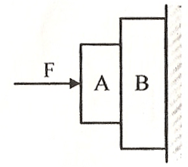
兩木塊呈靜止平衡時，下列哪一項敘述是錯誤的?
（A）木塊$B$受到牆面的摩擦力方向向上
（B）木塊$B$受到木塊$A$的摩擦力方向向上
（C）木塊$A$所受的摩擦力量值與木塊$A$的重量量值相等
（D）木塊$B$與牆面間的正向力量值與$F$量值相等
（E）木塊$A$與木塊$B$間的正向力量值與$F$量值相等。
【參考答案】：（B）
【考題難度】：★★
【命題出處】：物質科學物理篇（上）－第三章 靜力平衡
【解題策略】：擅取隔離體圖、分析內力：
隔離部分物塊，物塊週邊凡有與之接觸的部分就有力的作用，均需一一繪出，如此
的物塊受力圖即為隔離體圖。取得物塊的隔離體圖，依 $Σ\vec{F}=0$，列式解析。
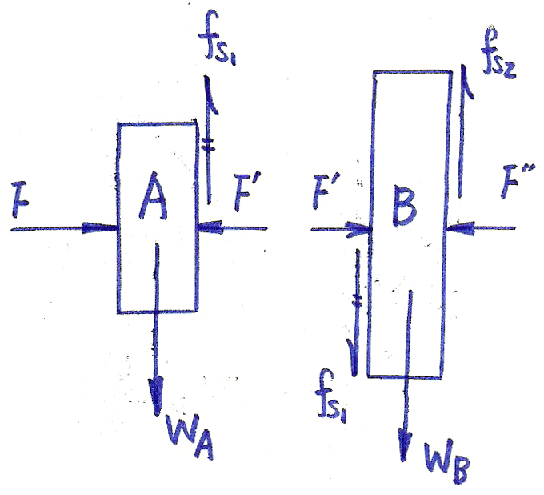
【試題解析】：分別取木塊$A$、$B$為隔離體圖，如右圖所示。
$\left(A\right)O$ （1）${\left(f_{S}\right)}_{1}$－木塊$A$受到木塊$B$的摩擦力
，方向向上。
$\left(B\right)×$ 木塊$B$受到木塊$A$的摩擦力
，方向「向下」。
${\left(f_{S}\right)}_{2}$－木塊$B$受到牆面的摩擦力，方
向向上
$\begin{aligned}\left(C\right)O \\ \left(D\right)O \\ \left(E\right)O\end{aligned}$ （2）依 $Σ\vec{F}=0$$\left\{\begin{matrix}\text{木塊}A:\left\{\begin{matrix}\text{水平方向}:F=F^{'}\begin{matrix} & \end{matrix} \\ \text{鉛直方向}:(f_{S})_{1}=W_{A}\end{matrix}\right.\begin{matrix} & \end{matrix} \\ \text{木塊}B:\left\{\begin{matrix}\text{水平方向}:F^{'}=F^{''}=F\begin{matrix} & \end{matrix} \\ \text{鉛直方向}:{\left(f_{S}\right)}_{2}=W_{B}+{\left(f_{S}\right)}_{1}\end{matrix}\right.\end{matrix}\right.$

2.兩支金屬棒在0℃時長度皆為$\text{120}\text{cm}$，在不同溫度下，兩支金屬棒的長度差$ΔL$如右圖所示。已知其
中一支膨脹係數較大的金屬棒，其線膨脹係數為$6\text{.}0×{\text{10}}^{−5}$℃${}^{−1}$，則另一支金屬棒的線膨脹係數為下
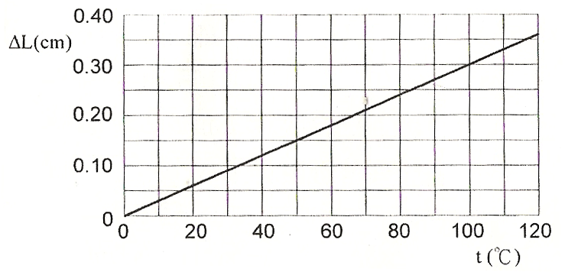
列何者?
（A）$5\text{.}0×{\text{10}}^{−5}$℃${}^{−1}$
（B）$4\text{.}2×{\text{10}}^{−5}$℃${}^{−1}$
（C）$3\text{.}5×{\text{10}}^{−5}$℃${}^{−1}$
（D）$2\text{.}5×{\text{10}}^{−5}$℃${}^{−1}$
（E）$1\text{.}2×{\text{10}}^{−5}$℃${}^{−1}$。
【參考答案】：（C）
【考題難度】：★★
【命題出處】：物質科學物理篇（下）－第十二章 熱 學
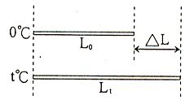
【解題策略】：線膨脹：
$L_{t}=L_{o}\left(1+α×Δt\right)$ $ΔL=L_{o}⋅α⋅Δt$
式中 $L_{t}$：$t$℃之桿長 $L_{o}$：0℃之桿長
$α$：線膨脹係數 $Δt$：升高之溫度
【試題解析】：$\left(C\right)O$ 依 $ΔL=L_{o}⋅α⋅Δt$$\vec{\text{題圖}:\left(\text{50}C,0\text{.}\text{15}\text{cm}\right)}$$0\text{.}\text{15}=\text{120}×\text{50}×\left[\left(6\text{.}0×{\text{10}}^{−5}\right)−α_{小}\right]$
∴$α_{小}=$$3\text{.}5×{\text{10}}^{−5}$℃${}^{−1}$

3.一轉盤正以等角速度旋轉，突然一隻獨角仙降落在轉盤上與轉盤一起轉動，且與轉軸的距離為$\frac{R}{2}$（$R$
為轉盤的半徑），此時轉盤角速度為$ω$。當獨角仙往外走到轉盤邊緣時，轉盤角速度變為$\frac{ω}{2}$，此時
獨角仙的轉動慣量為轉盤轉動慣量的多少倍?
（A）$\frac{1}{4}$ （B）$\frac{1}{2}$ （C）1 （D）2 （E）4。
【參考答案】：（D）
【考題難度】：★★★
【命題出處】：物質科學物理篇（下）－第六章 轉 動
【解題策略】：（1）轉動慣量：
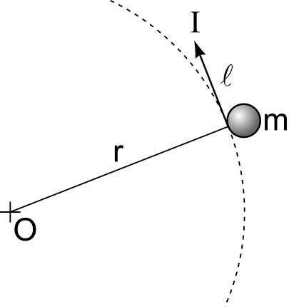
質量為m的質點在平面上繞某固定軸轉動時，質點
對此固定軸的轉動慣量定義為
$I={\text{mr}}^{2}$ （$r$：質點$m$到轉軸$O$的距離）
（2）角動量：
$\left\{\begin{matrix}\overline{l}=\vec{r}×\vec{P}=m⋅\vec{r}×\vec{V}\left(\text{向量式}\right)\begin{matrix}\begin{matrix} & & & \end{matrix} & & & \end{matrix} \\ l=r⋅P\text{sin}θ=m⋅r⋅V\text{sin}θ\left(\text{純量式}\right)\left(θ:\vec{r},\vec{V}\text{之夾角}\right)\end{matrix}\right.$
圓周運動
（3）角動量守恆定律：
外力對轉軸所生之力矩和為零時，則轉動體之角動量將保持不變，稱為角動量
守恆定律。

【試題解析】：$\left(D\right)O$ 取（轉盤$+$獨角仙）為一系統：
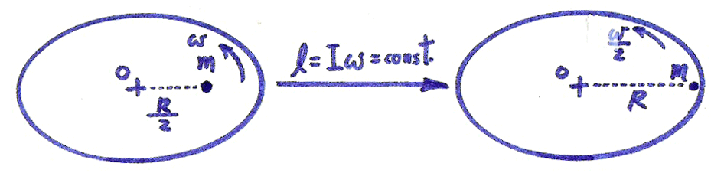

（1）獨角仙沿軸心方向行走，系統「不受外力矩作用」，則移動前後系統
「角動量守恆」
依 $l=I⋅ω=\text{const}\text{.}$ ${\left(I_{\text{轉盤}}+I_{\text{獨角仙}}\right)}_{i}⋅ω=$${\left(I_{\text{轉盤}}+I_{\text{獨角仙}}^{'}\right)}_{f}⋅\frac{ω}{2}⋅⋅⋅\left(a\right)$
（2）又 $I={\text{mr}}^{2}$$\vec{\text{獨角仙質量}:m=\text{const}\text{.}}I∝r^{2}$，$\frac{I_{\text{獨角仙}}}{I_{\text{獨角仙}}^{'}}=(\frac{1}{2})^{2}=\frac{1}{4}$
∴ $I_{\text{獨角仙}}=\frac{1}{4}I_{\text{獨角仙}}$，代入（a）式，得
${\left(I_{\text{轉盤}}+\frac{1}{4}I_{\text{獨角仙}}^{'}\right)}_{i}⋅ω=$${\left(I_{\text{轉盤}}+I_{\text{獨角仙}}^{'}\right)}_{f}⋅\frac{ω}{2}$，$\frac{I_{\text{獨角仙}}^{'}}{I_{\text{轉盤}}}=2$

4.有一質點從平地以固定速率，不同仰角斜向拋出，若不計空氣阻力，則質點的水平射程與仰角的關
係如右圖所示。由圖中可知該質點的初速應為下列哪一項?
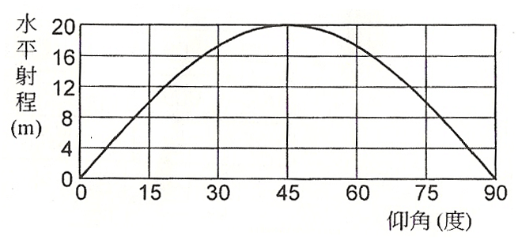
（A）$\text{40}\frac{m}{\text{sec}}$ （B）$\text{32}\frac{m}{\text{sec}}$
（C）$\text{24}\frac{m}{\text{sec}}$ （D）$\text{14}\frac{m}{\text{sec}}$
（E）$\text{10}\frac{m}{\text{sec}}$。
【參考答案】：（D）
【考題難度】：★
【命題出處】：物質科學物理篇（上）－第二章 平面運動
【解題策略】：斜向拋射運動：斜向拋射運動＝（等速度運動）${}_{X}$＋（上拋運動）${}_{Y}$
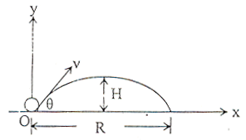
（1）軌跡方程式－ $y=\text{tan}θ⋅x−\frac{g}{2V_{0^{2}}{\text{cos}}^{2}θ}⋅x^{2}$
（2）最大高度－ $H=\frac{V_{0^{2}}{\text{sin}}^{2}θ}{2g}$
（3）水平射程－ $R=\frac{V_{0^{2}}\text{sin}2θ}{g}$
（4）飛行時間－ $t_{f}=\frac{2V_{0}\text{sin}θ}{g}=2t_{T}$
【試題解析】：$\left(D\right)O$ 依 $R=\frac{V_{0^{2}}\text{sin}2θ}{g}$$\vec{\text{題圖}:\left({\text{45}}^{0},\text{20}m\right)}$$\text{20}=\frac{V_{0^{2}}⋅{\text{sin}}^{2}{\text{90}}^{0}}{9\text{.}8}$，$V_{0}=$$\text{14}\frac{m}{\text{sec}}$

5.一質量$0\text{.}\text{20}\text{kg}$的球，以$4\text{.}0\frac{m}{\text{sec}}$的速率，與水平方向成${\text{37}}^{0}$的俯角射向地面，此球與地面接觸時間為
$2\text{.}0×{\text{10}}^{−2}\text{sec}$。碰撞後此球以相同速率，與水平成${\text{37}}^{0}$仰角彈出，如右圖所示，則碰撞地面期間，此
球所受的平均作用力為下列哪一項?
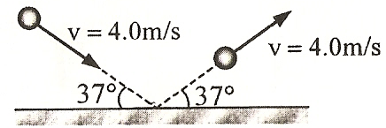
（A）$\text{52}N$，方向向右
（B）$\text{50}N$，方向向上
（C）$\text{50}N$，方向向下
（D）$\text{48}N$，方向向下
（E）$\text{48}N$，方向向上。
【參考答案】：（E）
【考題難度】：★★
【命題出處】：物質科學物理篇（上）－第四章 牛頓運動定律
【解題策略】：力的詮釋：$\left\{\begin{matrix}\left(1\right)\text{平均力}\left(\vec{\overline{F}}\right)\begin{matrix}: & \vec{\overline{F}}=m⋅\vec{\overline{a}}=m⋅\frac{Δ\vec{V}}{Δt}=\frac{Δ\vec{P}}{Δt}\begin{matrix}\begin{matrix}\begin{matrix} & & & \end{matrix} & \end{matrix} & & & \end{matrix}\end{matrix} \\ \left(2\right)\text{瞬間力}\left(\vec{F}\right)\begin{matrix}: & \vec{F}\left(t\right)=m⋅\vec{a}\left(t\right)=m⋅\underset{Δt→0}{\text{lim}}\frac{Δ\vec{V}}{Δt}=\underset{Δt→0}{\text{lim}}\frac{Δ\vec{P}}{Δt}=\frac{d\vec{P}}{\text{dt}}=\vec{P^{'}}\left(t\right)\end{matrix}\end{matrix}\right.$
【試題解析】：$\left(E\right)O$ 依 $\vec{\overline{F}}=m⋅\vec{\overline{a}}=m⋅\frac{Δ\vec{V}}{Δt}=m⋅\frac{\vec{V_{f}}−\vec{V_{i}}}{Δt}$$\vec{\text{下圖}:\text{速度向量}}$$\left\{\begin{matrix}\vec{V_{f}}=3\text{.}2\vec{i}+2\text{.}4\vec{j} \\ \vec{V_{i}}=3\text{.}2\vec{i}−2\text{.}4\vec{j}\end{matrix}\right.$
∴ $\vec{\overline{F}}=0\text{.}2⋅\frac{\left[\left(3\text{.}2\vec{i}+2\text{.}4\vec{j}\right)−\left(3\text{.}2\vec{i}−2\text{.}4\vec{j}\right)\right]}{2\text{.}0×{\text{10}}^{−2}}$$=\text{48}\vec{j}$$=\text{48}N,↑$
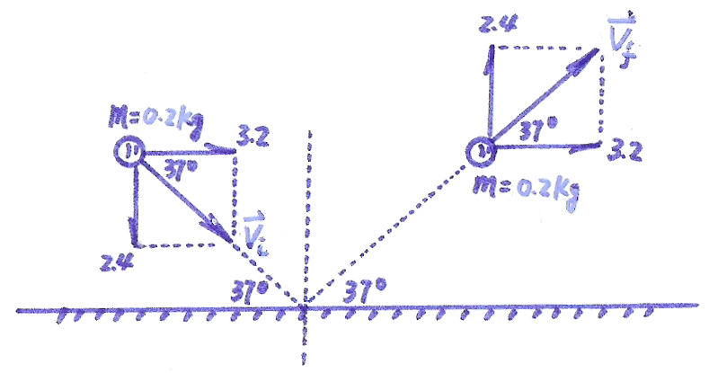

6.一物體經一球面鏡反射後，形成一正立的影像，則下列哪一項敘述是正確的?
（A）該面鏡必為凹面鏡 （B）該面鏡必為凸面鏡
（C）該影像必為實像 （D）該影像必為虛像
（E）該物體與面鏡的距離必小於焦距。
【參考答案】：（D）
【考題難度】：★
【命題出處】：選修物理（上）－第三章 光的反射
【解題策略】：球面鏡成像作圖：
若球面鏡的孔徑很小，或光線極靠近主軸時，會有下列反射成像理論。
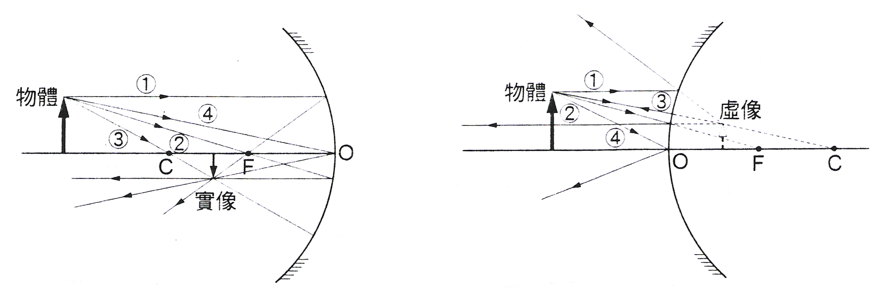

▲ 凹面鏡 ▲ 凸面鏡
【試題解析】：$\begin{aligned}\left(A\right)×\left(C\right)×\left(E\right)×\end{aligned}$ （1）物體置於凸面鏡前「任一位置」，成像得一「正立，縮小，虛像」，如
下圖（a）所示。
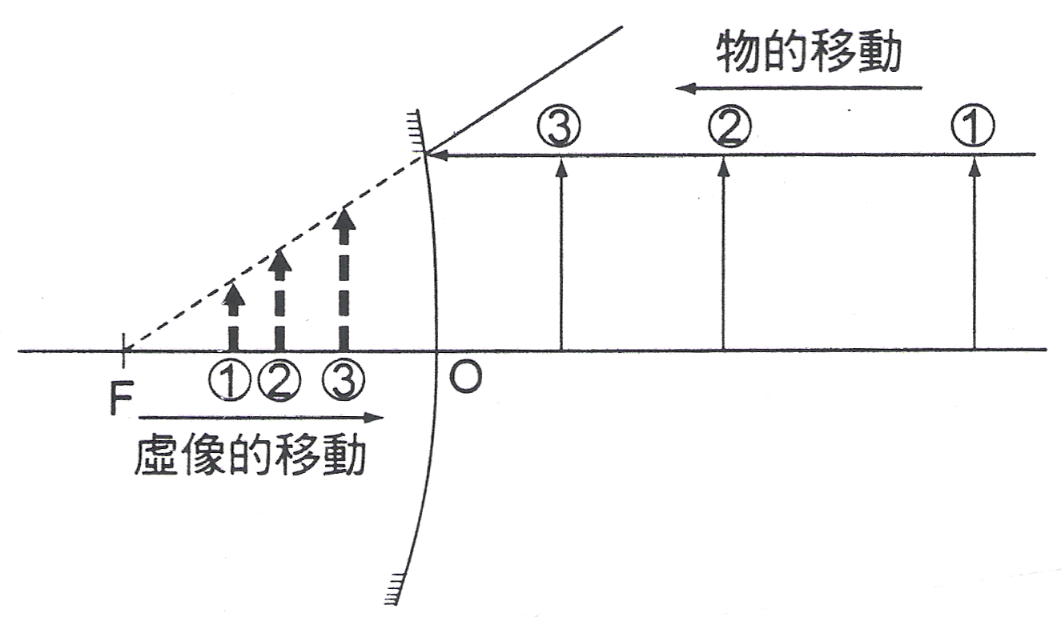
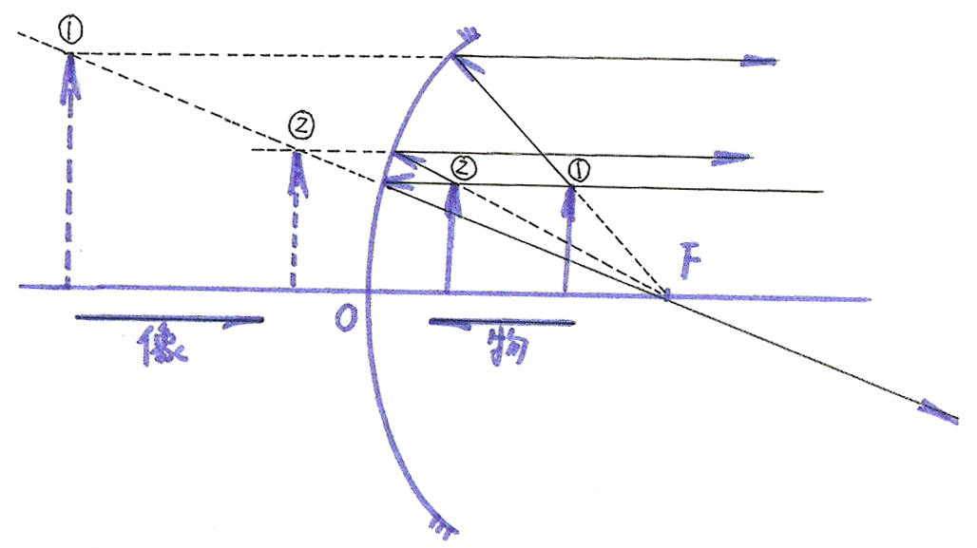

（a） （b）
$\left(B\right)×$ （2）物體置於凹面鏡之鏡頂與實焦點間，成像得一「正立，放大，虛像」，
如下圖（b）所示。
$\left(D\right)O$ （3）承（1）、（2），成像必為虛像。

7.一折射率為$\sqrt{2}$的正三角形稜鏡$\text{ABC}$，一光線由空氣中以入射角$θ$射入稜鏡的$\text{AB}$邊，如右圖所示。
若光線要在$\text{AC}$邊發生全反射，則入射角正弦值$\text{sin}θ$的範圍應為下列何者?
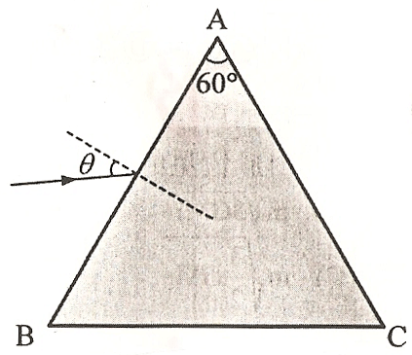
（A）$\text{sin}θ≤\sqrt{2}\text{sin}{\text{15}}^{0}$
（B）$\text{sin}θ≥\sqrt{2}\text{sin}{\text{15}}^{0}$
（C）$\text{sin}θ≤\sqrt{2}\text{sin}{\text{30}}^{0}$
（D）$\text{sin}θ≥\sqrt{2}\text{sin}{\text{30}}^{0}$
（E）$\text{sin}θ≤\sqrt{2}\text{sin}{\text{45}}^{0}$。
【參考答案】：（A）
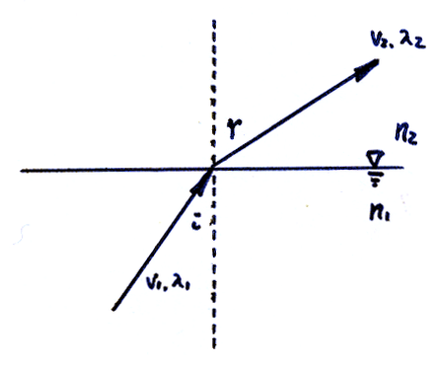
【考題難度】：★★
【命題出處】：選修物理（上）－第三章 光的折射
【解題策略】：（1）司乃耳定律： $n_{\text{12}}=\frac{\text{sin}i}{\text{sin}r}=\frac{V_{1}}{V_{2}}=\frac{λ_{1}}{λ_{2}}=\frac{n_{2}}{n_{1}}$
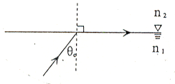
（2）臨界角（$θ_{C}$）：折射角為${\text{90}}^{0}$之入射角
$n_{1}×\text{sin}i=n_{2}×\text{sin}r$$\vec{r={\text{90}}^{0}}\text{sin}θ_{C}=\frac{n_{2}}{n_{1}}$
（3）全反射的條件：$\left\{\begin{matrix}\text{光自}n_{大}→n_{小} \\ i>θ_{C}\begin{matrix} & & \end{matrix}\end{matrix}\right.$
【試題解析】：$\left(A\right)O$ （1）光線在$\text{AC}$邊之$b$位置發生全反射： $∠1>θ_{C}$ $\left(\sqrt{2}\right)\text{sin}$
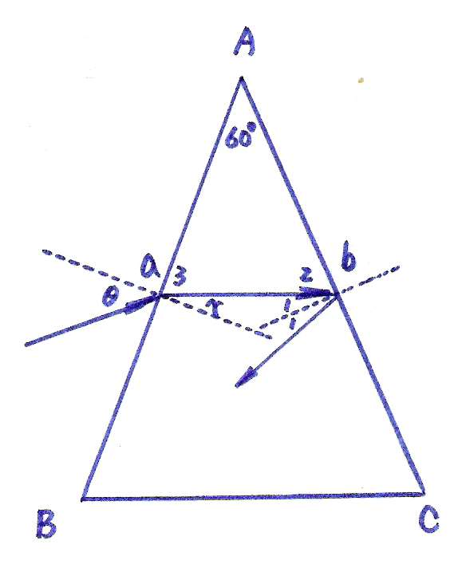
$\left(\sqrt{2}\right)\text{sin}∠1>$$\left(\sqrt{2}\right)\text{sin}θ_{C}=1×\text{sin}{\text{90}}^{0}=1$
∴ $\text{sin}∠1>\frac{1}{\sqrt{2}}=\text{sin}{\text{45}}^{0}$，$∠1>{\text{45}}^{0}$
又$∠1$、$∠2$互餘，$∠1={\text{90}}^{0}−∠2>{\text{45}}^{0}$，$∠2<{\text{45}}^{0}$
（2）在$Δ\text{Aab}$中，$∠2={\text{180}}^{0}−{\text{60}}^{0}−∠3={\text{120}}^{0}−∠3<{\text{45}}^{0}$，$∠3>{\text{75}}^{0}$
同理，$r$、$∠3$互餘，$∠3={\text{90}}^{0}−r>{75}^{0}$，$r<{\text{15}}^{0}$
（3）依 $n_{\text{12}}=\frac{\text{sin}i}{\text{sin}r}=\frac{n_{2}}{n_{1}}$$\vec{a:\text{折射}}\frac{\text{sin}θ}{\text{sin}r}=\frac{\sqrt{2}}{1}$
∴ $\text{sin}θ=\sqrt{2}\text{sin}r\vec{承\left(2\right)}$$\text{sin}θ≤\sqrt{2}\text{sin}{\text{15}}^{0}$

8.以雷射光做雙狹縫干涉實驗，所得干涉條紋如下圖所示，若已知兩狹縫間隔為$0\text{.}\text{10}\text{mm}$，則由圖中
數據可知每一狹縫的寬度大約是下列哪一項?
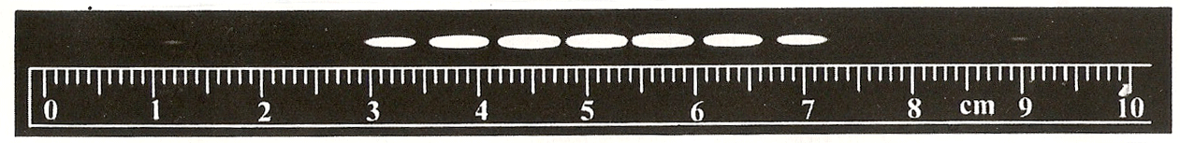

（A）$0\text{.}\text{082}\text{mm}$ （B）$0\text{.}\text{061}\text{mm}$ （C）$0\text{.}\text{049}\text{mm}$ （D）$0\text{.}\text{022}\text{mm}$ （E）$0\text{.}\text{010}\text{mm}$。
【參考答案】：（D）
【考題難度】：★★
【命題出處】：選修物理（上）－第五章 光的干涉與繞射
【解題策略】：（1）雙狹縫干涉實驗裝置：
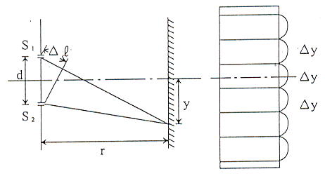

$Δy=\frac{rλ}{d}$=各亮紋寬度=亮紋間距=暗紋間距

（2）單狹縫繞射實驗裝置：
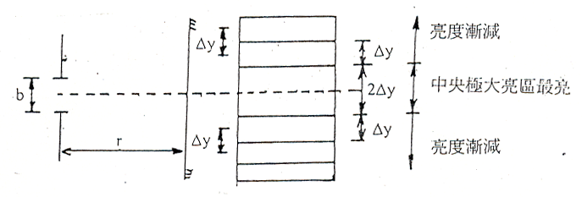
$Δy=\frac{rλ}{b}$=各亮紋寬度=亮紋間距
=暗紋間距

【試題解析】：$\left(D\right)O$ 由題圖得知，「繞射」中央亮紋內的「干涉」亮紋數約有9條。
$N=\frac{2{Δy}_{\text{繞射中央亮紋寬度}}}{{Δy}_{\text{干涉亮紋寬度}}}$ $N=\frac{2\left(\frac{r⋅λ}{b}\right)}{\left(\frac{r⋅λ}{d}\right)}=\frac{2d}{b}$，$9=\frac{2×0\text{.}\text{10}}{b}$
∴ $b=$$0\text{.}\text{022}\text{mm}$

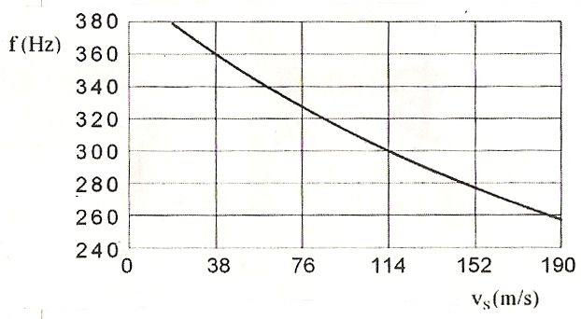
9.一聲源由靜止開始以等加速度運動，在聲源正後方的靜止
觀察者，測得聲源所發出聲音之頻率$f$與聲源速率$V_{S}$的關
係如右圖所示，則當時聲波的速率大約為若干?
（A）$\text{334}\frac{m}{\text{sec}}$ （B）$\text{336}\frac{m}{\text{sec}}$ （C）$\text{338}\frac{m}{\text{sec}}$
（D）$\text{340}\frac{m}{\text{sec}}$ （E）$\text{342}\frac{m}{\text{sec}}$。
【參考答案】：（E）
【考題難度】：★★
【命題出處】：選修物理（上）－第二章 聲 波
【解題策略】：都卜勒效應：
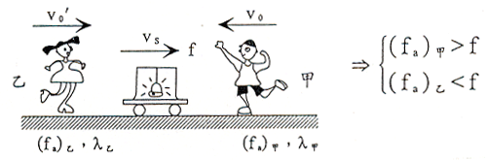

$f_{a}=\frac{V±V_{0}}{V±V_{S}}⋅f$ （同向取「-」，反向取「+」）
式中 $f$：波源的頻率 $f_{a}$：視頻 $V$：波速
$V_{0}$：觀察者速度 $V_{S}$：波源速度
【試題解析】：$\left(E\right)O$ 依 $f_{a}=\frac{V±V_{0}}{V±V_{S}}⋅f$$\vec{\text{取題圖}\left(V_{S},f_{a}\right):}$$\left\{\begin{matrix}\left(\text{38}m/s,\text{360}\text{Hz}\right) \\ \left(\text{114}m/s,\text{300}\text{Hz}\right)\end{matrix}\right.$
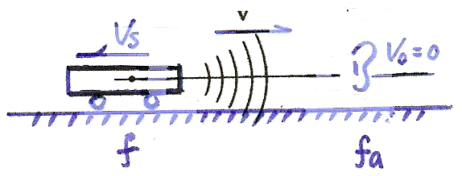
∴$\left\{\begin{matrix}\text{360}=\frac{V}{V+\text{38}}⋅f \\ \text{300}=\frac{V}{V+\text{114}}⋅f\end{matrix}\right.\vec{\text{聯立},\text{相除}}\frac{\text{360}}{\text{300}}=\frac{V+\text{114}}{V+\text{38}}$，$V=$$\text{342}\frac{m}{\text{sec}}$

10.有一物體在空氣中以彈簧秤測量，其數值為$\text{520}\text{gw}$。當物體沒入甲液體中再以彈簧秤測量其重量為
$\text{340}\text{gw}$，沒入乙液體中以彈簧秤測量為$\text{280}\text{gw}$，則甲、乙兩液體的比重之比為何?
（A）17：14 （B）14：17 （C）3：4 （D）4：3 （E）3：5。
【參考答案】：（C）
【考題難度】：★
【命題出處】：物質科學物理篇（上）－第十一章 流體的性質
【解題策略】：浮力的計算公式：沉體（$D_{物}≥d_{液}$）
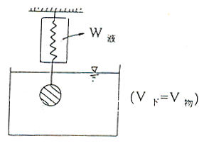
$B=W_{空}−W_{液}=V_{下}⋅d_{液}⋅g$$\left\{\begin{matrix}B:\text{浮力}\left(N\right)\begin{matrix}\begin{matrix} & & & \end{matrix} & & & \end{matrix} \\ \begin{aligned}W_{空}:\text{物體在空氣中的秤重}\left(N\right) \\ W_{液}:\text{物體在液體中的秤重}\left(N\right)\end{aligned} \\ V_{下}:\text{物體沒入液體中的體積}\left(m^{3}\right) \\ d_{液}:\text{液體的密度}\left({\text{kg}}/{m^{3}}\right)\begin{matrix} & & \end{matrix}\end{matrix}\right.$
【試題解析】：$\left(C\right)O$ 依 $B=W_{空}=V_{下}⋅d_{液}⋅g$$\left\{\begin{matrix}\text{甲液體}\text{:520}−\text{340}=V_{物}⋅d_{甲}⋅⋅⋅\left(1\right) \\ \text{乙液體}\text{:520}−\text{280}=V_{物}⋅d_{乙}⋅⋅⋅\left(2\right)\end{matrix}\right.$
由 $\frac{\left(1\right)}{\left(2\right)}$，得 $\frac{\text{180}}{\text{240}}=\frac{d_{甲}}{d_{乙}}$$\vec{\text{比重}:r}\frac{r_{甲}}{r_{乙}}=$$\frac{d_{甲}}{d_{乙}}=\frac{3}{4}$

11.右圖（a）中電池不計內電阻，其電動勢$ε=7V$。右圖（b）中，曲線1為電阻$R_{1}$兩端的電位差$V$，
與通過該電阻的電流$i$的關係圖，曲線2和曲線3分別是電阻$R_{2}$、$R_{3}$的類似關係圖形。則圖（a）
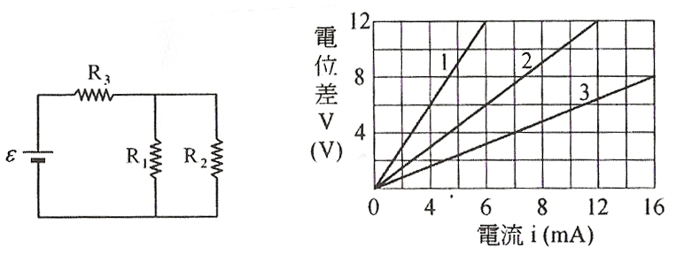
電路中通過電阻$R_{1}$的電流為若干?
（A）$\text{14}\text{mA}$
（B）$\text{10}\text{mA}$
（C）$6\text{mA}$
（D）$4\text{mA}$
（E）$2\text{mA}$。
（a） （b）
【參考答案】：（E）
【考題難度】：★★
【命題出處】：選修物理（上）－第七章 電 流
【解題策略】：（1）直流串聯電路的特性：
流經各電阻器的電流均相等，且等於總電流。
$i_{1}=i_{2}=i_{3}=⋅⋅i_{n}=I$
各電器電壓的總和，等於總電壓。
$V_{1}+V_{2}+V_{3}+⋅⋅+V_{n}=V$
（2）直流並聯電路的特性：
流經各電阻器的電流總和，等於總電流。
$i_{1}+i_{2}+i_{3}+⋅⋅+i_{n}=I$
各電器的電壓均相等，且等於總電壓。
$V_{1}=V_{2}=V_{3}=⋅⋅V_{n}=V$
【試題解析】：$\left(E\right)O$ （1）依 $R=\frac{V}{I}$$\vec{\text{取題圖數值}\left(V,I\right):\left\{\begin{matrix}1:\left(6\text{mA},\text{12}V\right) \\ 2:\left(\text{12}\text{mA},\text{12}V\right) \\ 3:\left(\text{16}\text{mA},8V\right)\end{matrix}\right.}$$\left\{\begin{matrix}R_{1}=\frac{\text{12}}{6×{\text{10}}^{−3}}=\text{2000}Ω \\ R_{2}=\frac{\text{12}}{\text{12}×{\text{10}}^{−3}}=\text{1000}Ω \\ R_{3}=\frac{8}{\text{16}×{\text{10}}^{−3}}=\text{500}Ω\end{matrix}\right.$
∴ 電路的總電阻值 $R_{T}=\frac{1}{\frac{1}{\text{2000}}+\frac{1}{\text{1000}}}+\text{500}=\frac{\text{3500}}{3}Ω$
（2）又 $\frac{\text{3500}}{3}=\frac{7}{I}\vec{\text{電路的總電流}:I}I=6×{\text{10}}^{−3}A=6\text{mA}$
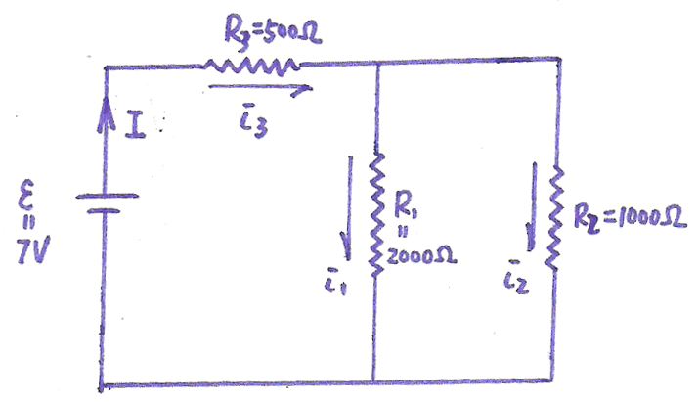
依並聯電路電流分流，得知 $\frac{i_{1}}{i_{2}}=\frac{R_{2}}{R_{1}}=\frac{1}{2}$
∴ $I=i_{3}=6\text{mA}$$\left\{\begin{matrix}i_{1}=6\text{mA}×\frac{1}{3}=2\text{mA} \\ i_{2}=6\text{mA}×\frac{2}{3}=4\text{mA}\end{matrix}\right.$

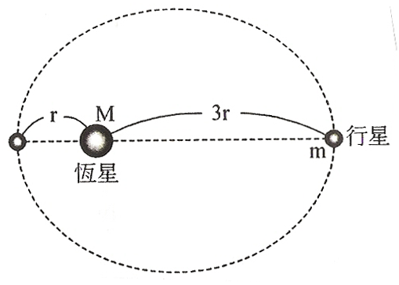
12.一行星環繞一恆星做橢圓軌道運動，此行星與恆星的最遠距
離和最近距離分別為$3r$、$r$，如右圖所示。設行星與恆星的
質量分別為$m$、$M$萬有引力常數為$G$，則該行星在此軌道
上相對於恆星的角動量量值為何?
（A）$m\sqrt{3\text{GMr}}$ （B）$m\sqrt{2\text{GMr}}$
（C）$m\sqrt{\frac{3}{2}\text{GMr}}$ （D）$m\sqrt{\text{GMr}}$
（E）$m\sqrt{\frac{1}{6}\text{GMr}}$。
【參考答案】：（C）
【考題難度】：★★
【命題出處】：物質科學物理篇（下）－第九章 位能與能量守恆定律
【解題策略】：（1）角動量：$\left\{\begin{matrix}\overline{l}=\vec{r}×\vec{P}=m⋅\vec{r}×\vec{V}\left(\text{向量式}\right)\begin{matrix}\begin{matrix} & & & \end{matrix} & & & \end{matrix} \\ l=r⋅P\text{sin}θ=m⋅r⋅V\text{sin}θ\left(\text{純量式}\right)\left(θ:\vec{r},\vec{V}\text{之夾角}\right)\end{matrix}\right.$
（2）克卜勒行星第二運動定律：等面積速率定律
$\frac{ΔA}{Δt}=\frac{1}{2}r^{2}ω=\frac{1}{2}\text{rV}\text{sin}θ=\text{const}\text{.}$（$θ$：$\vec{r}$、$\vec{V}$間之夾角）
（3）引力場內衛星繞地球進行圓周運動，軌道上力學能守恆：
$ΣE=E_{K}+U_{g}=\text{const}\text{.}$$\left\{\begin{matrix}\text{動能}:E_{K}=\frac{1}{2}{\text{mV}}^{2}\begin{matrix} & \end{matrix} \\ \text{重力位能}:U_{g}=−\frac{\text{GMm}}{r}\end{matrix}\right.$
【試題解析】：$\left(C\right)O$ （1）依 $\frac{ΔA}{Δt}=\frac{1}{2}\text{rV}\text{sin}θ=\text{const}\text{.}$$\vec{\text{近日點}\left(A\right),\text{遠日點}\left(B\right):θ={\text{90}}^{0}}V∝\frac{1}{r}$，$\frac{V_{A}}{V_{B}}=\frac{3}{1}$
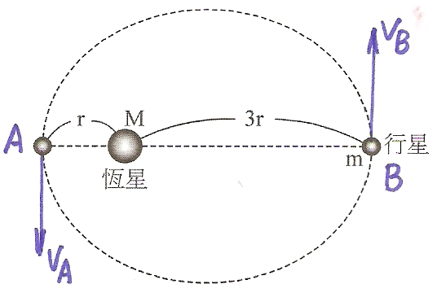
又 $E_{K}=\frac{1}{2}{\text{mV}}^{2}$$\vec{m=\text{const}\text{.}}E_{K}∝V^{2}$
∴ $\frac{{\left(E_{K}\right)}_{A}}{{\left(E_{K}\right)}_{B}}=\frac{V_{A^{2}}}{V_{B^{2}}}=\frac{9}{1}$$\vec{令}\left\{\begin{matrix}{\left(E_{K}\right)}_{A}=9k \\ {\left(E_{K}\right)}_{B}=k\end{matrix}\right.$
（2）依 $ΣE=E_{K}+U_{g}=\text{const}\text{.}$ $\left(−\frac{\text{GMm}}{r}\right)+9k=\left(−\frac{\text{GMm}}{3r}\right)+k$，$k=\frac{\text{GMm}}{\text{12}r}$
∴ ${\left(E_{K}\right)}_{B}=k=\frac{\text{GMm}}{\text{12}r}=\frac{1}{2}{\text{mV}}_{B^{2}}$，$V_{B}=\sqrt{\frac{\text{GM}}{6r}}$
（3）由 $l=m⋅\text{Vr}⋅\text{sin}θ$$\vec{θ={\text{90}}^{0}}l_{B}=m⋅\sqrt{\frac{\text{GM}}{6r}}⋅3r=$$m\sqrt{\frac{3}{2}\text{GMr}}$

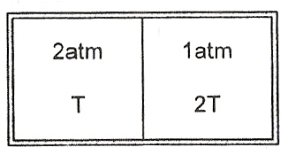
13.一絕熱容器被分隔成兩個大小相同的密閉空間，兩空間以一固定的導
熱板隔離，在兩空間分別置入單原子的理想氣體，其壓力分別為$2\text{atm}$
、$1\text{atm}$，溫度分別為$T$、$2T$，如右圖所示。當兩邊達成熱平衡時，
左、右兩空間的氣體壓力比為何?
（A）4：1 （B）2：1 （C）1：1
（D）1：2 （E）1：4。
【參考答案】：（A）
【考題難度】：★★
【命題出處】：物質科學物理篇（上）－氣體動力論
【解題策略】：氣體物態方程式：$\text{PV}=\text{nRT}$$\left\{\begin{matrix}P:\text{氣體壓力}\left(N/m^{2}\right) \\ V:\text{容器體積}\left(m^{3}\right)\begin{matrix} & \end{matrix} \\ n:\text{氣體莫耳數}\left(\text{mole}\right) \\ R:\text{氣體常數}\left(8\text{.}3\right)\begin{matrix} & \end{matrix} \\ T:\text{氣體溫度}\left(K\right)\begin{matrix} & \end{matrix}\end{matrix}\right.$
【試題解析】：$\left(A\right)O$ （1）熱平衡前：
依 $\text{PV}=\text{nRT}$$\vec{V,R=\text{const}\text{.}}n∝\frac{P}{T}$，$\frac{n_{A}}{n_{B}}=\frac{2⋅2}{1⋅1}=\frac{4}{1}$
（2）熱平衡後：$T=\text{const}\text{.}$
依 $\text{PV}=\text{nRT}$$\vec{V,R,T=\text{const}\text{.}}P∝n$$\vec{承\left(1\right)}\frac{P_{A}}{P_{B}}=\frac{n_{A}}{n_{B}}=\frac{4}{1}$

14.右圖所示為溫度$\text{6200}K$的黑體輻射光譜，圖中最大輻射強度所對應的波長大約在$\text{470}\text{nm}$，下列有
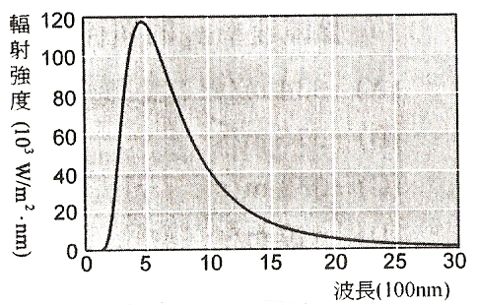
關此黑體輻射的敘述何者錯誤?
（A）對所有電磁波都不反射的物體可稱為「黑體」
（B）黑體會輻射電磁波
（C）若黑體的平衡溫度升高，則最大輻射強度所對應的波長
會大於$\text{470}\text{nm}$
（D）若物體的表面積增大，輻射光譜的曲線不會有任何改變
（E）黑體輻射的現象導致量子論的誕生。
【參考答案】：（C）
【考題難度】：★★
【命題出處】：選修物理（下）－第十章 近代物理學的簡介
【解題策略】：黑體輻射的量子理論：
（1）空腔是一個理想的黑體，可以視為發射熱輻射的理想熱源。
（2）經實驗測量，空腔被加熱到一定的平衡溫度（$T$），由小孔處測得對應的熱輻射的波長（$λ_{m}$），發現
$λ_{m}⋅T=\text{const}\text{.}=2\text{.}9×{\text{10}}^{−8}m−K$ （維因位移定律）
（3）空腔小孔所測得的熱輻射，是一電磁波，可以視為一極小的電磁振子，各振子不是連續性地輻射能量，而是有一基本能量單位，其值為
$E^{'}=\text{nE}$，$n=1,2,3,⋅⋅⋅$
且 $E=hν$$\left\{\begin{matrix}ν:\text{振子的振動頻率}\begin{matrix}\begin{matrix} & & \end{matrix} & & & \end{matrix} \\ h=6\text{.}\text{63}×{\text{10}}^{−\text{34}}J⋅\text{sec,}\text{稱為普朗克常數}\end{matrix}\right.$。
【試題解析】：$\left(C\right)×$ 黑體的平衡溫度升高，輻射光譜的最大輻射強度所對應的波長會「變短」，
依題圖得知會小於$\text{470}\text{nm}$。

15.有兩條互相平行的長直導線垂直穿過紙面，導線上電流分別為$i$、$2i$，導線穿過紙面的$x$軸坐標分
別為$−a$、$2a$，如右圖所示。則在$x$軸上何處，兩條導線所產生的磁場之和為零?
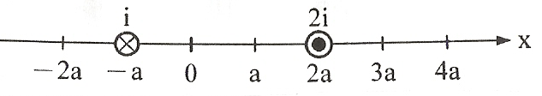
（A）$x=−4a$ （B）$x=−2a$
（C）$0$ （D）$x\text{=+}a$
（E）$x\text{=+}4a$。
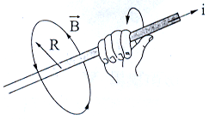
【參考答案】：（A）
【考題難度】：★★
【命題出處】：選修物理（下）－第八章 磁 場
【解題策略】：載流長直導線附近的磁場強度： $B=\frac{μ_{0}i}{2πr}$
【試題解析】：$\left(A\right)O$ （1）依「右手定則」判定，分別標出載流$i$、$2i$導線附近的磁場方向，標
示如下圖（a）所示。
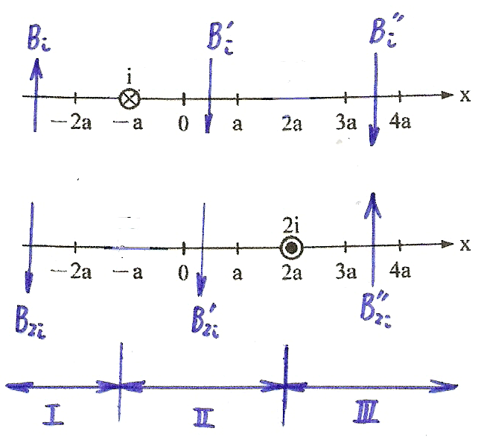

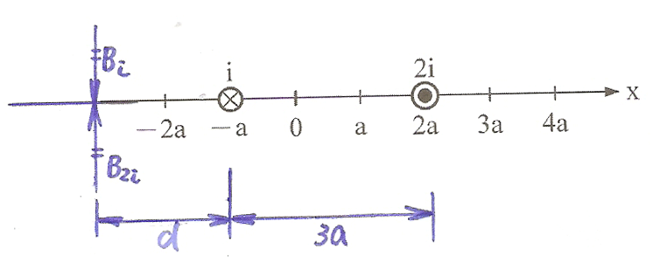

（a） （b）
（2）由上圖（b）得知，只有在「Ⅰ」區域內，兩導線所產生的磁場方向
相反，且距離載流$i$的導線較近，合磁場有可能為零。
依 $B=\frac{μ_{0}i}{2πr}$ $\frac{μ_{0}⋅i}{2π⋅d}=\frac{μ_{0}⋅2i}{2π\left(d+3a\right)}$，$d=3a$$\vec{\text{座標}}x=−4a$

16.〜17.題為題組
如右圖所示，兩條無限長金屬線$\text{ST}$、$\text{UV}$平行鉛直放置且相距$1\text{.}0m$，另一金屬線$\text{XY}$恆與它們保持接觸，並可自由上下滑動。設有一均勻磁場垂直進入紙面，磁場強度為$1\text{.}0T$，$S$、$U$之間連接一電阻$\text{100}Ω$，所有金屬線皆不考慮電阻，且不計任何阻力。若金屬線$\text{XY}$由靜止起受重力作用而向下運動，$\text{XY}$的速率與時間的關係如右圖所示，圖中$P$為曲線上一點，虛線為過$P$點的切線。
16.在$t=\text{24}\text{sec}$時，流過金屬線$\text{XY}$的電流為若干?
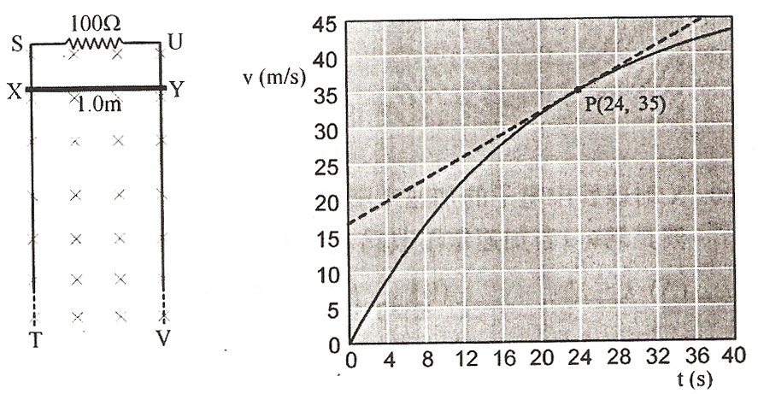
（A）$0\text{.}\text{24}A$
（B）$0\text{.}\text{35}A$
（C）$1\text{.}0A$
（D）$2\text{.}4A$
（E）$7\text{.}0A$。

17.金屬線$\text{XY}$的質量約為下列何者?
（A）$\text{39}g$
（B）$\text{49}g$
（C）$\text{70}g$
（D）$\text{98}g$
（E）$\text{112}g$。
【參考答案】：16.（B）；17.（A）
【考題難度】：★★★
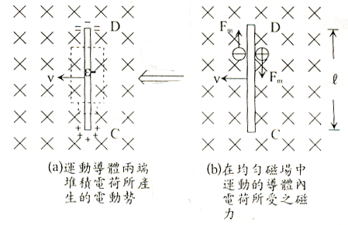
【命題出處】：選修物理（下）－第九章 電磁感應
【解題策略】：（1）導線切割磁力線產生感應電動勢（$ε$）：
$ε=\frac{W}{q}=\left(\vec{V}×\vec{B}\right)⋅\vec{l}$ 或 $ε=\left(\text{VB}\text{sin}θ\right)⋅l\text{cos}φ$
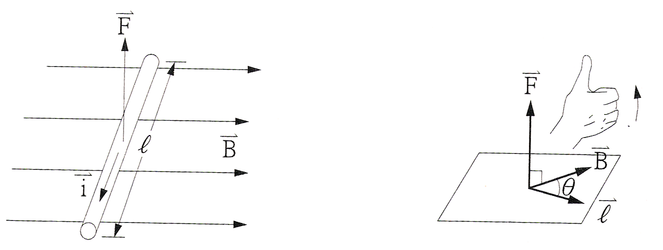
式中$\left\{\begin{matrix}θ:\vec{V}和\vec{B}\text{之間所夾的角度}\begin{matrix} & & \end{matrix} \\ φ:\left(\vec{V}×\vec{B}\right)\text{所決定之}\vec{F_{m}}與\vec{l}\text{間之夾角}\end{matrix}\right.$
（2）載流直導線在磁場中所受的磁力：
$\vec{F}=I\vec{l}×\vec{B}$（向量式）
$F=I⋅l⋅B\text{sin}θ$ （純量式）
（3）加速度：
平均加速度（$\overline{a}$）－物體在單位時間內的速度變化量，$\overline{a}=\frac{ΔV}{Δt}=\frac{V_{f}−V_{i}}{Δt}$
瞬時加速度（$a_{P}$）－物體在某瞬間內的速度變化量，$a\left(t\right)=\underset{Δt→0}{\text{lim}}\frac{ΔV}{Δt}=V^{'}\left(t\right)$
$V\left(t\right)$圖中過任意一點的切線斜率代表該瞬時間的瞬時速度，即
${m_{P}^{'}=\text{tan \{}θ}^{'}=\underset{Δt→0}{\text{lim}}\frac{Δx}{Δt}=x^{'}\left(t\right)=V_{P}$
【試題解析】：16.$\left(B\right)O$ （1）取題圖數值（$t$，$V$）$=$（$\text{24}\text{sec}$，$\text{35}m\text{/sec}$）
依 $ε=\left(\text{VB}\text{sin}θ\right)⋅l\text{cos}φ$$\vec{θ={\text{90}}^{0},φ=0^{0}}ε=\text{VBl}$
∴ $ε=\text{35}×1\text{.}0×1\text{.}0=\text{35}V$
（2）又 $R=\frac{V}{I}$$\vec{\text{感應電流}:i^{'}}\text{100}=\frac{\text{35}}{i^{'}}$，$i^{'}=0\text{.}\text{35}A$

17.$\left(A\right)O$ （1）由「$V−t$圖，關係曲線過$P$點的切線－$m_{P}=$$a_{P}$」，且由題圖
（$t$，$V$）$=$ $\left\{\begin{matrix}\left(4\text{sec,}\text{20}m\text{/sec}\right) \\ \left(\text{24}\text{sec,}\text{35}m\text{/sec}\right)\end{matrix}\right.$，得 $a_{P}=\frac{\text{35}−\text{20}}{\text{24}−4}=0\text{.}\text{75}m{\text{/sec}}^{2}$
（2）承16.，當應電流流經金屬線$\text{XY}$時，交互作用產生電磁力：
依 $F=I⋅l⋅B\text{sin}θ$$\vec{I=i^{'},θ={\text{90}}^{0}}$$F_{m}=0\text{.}\text{35}×1\text{.}0×1\text{.}0=\text{.}\text{035}N,↑$
又 $ΣF=m⋅a$$\vec{\text{右圖}}\text{mg}−0\text{.}\text{35}=m⋅0\text{.}\text{75}$
∴ $m≈0\text{.}\text{039}\text{kg}=\text{39}g$

18.右圖所示為某質點做簡諧運動時速度與時間（$V−t$）的關係曲線，由圖上的數據可知該質點的振
幅為下列何者?
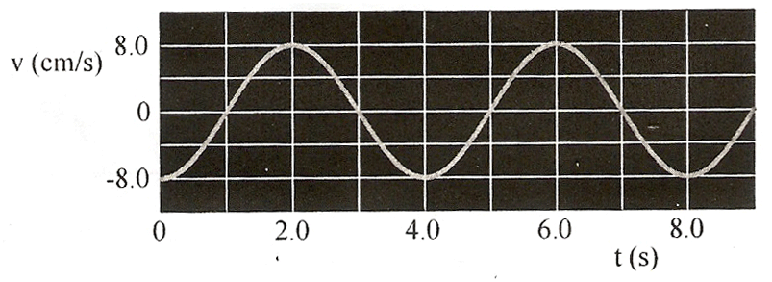
（A）$2\sqrt{2}π\text{cm}$
（B）$\frac{\text{16}}{π}\text{cm}$
（C）$4\text{.}0π\text{cm}$
（D）$4\text{.}0\sqrt{2}\text{cm}$
（E）$8\text{.}0\sqrt{2}\text{cm}$。
【參考答案】：（B）
【考題難度】：★★
【命題出處】：物質科學物理篇（上）－第五章 牛頓運動定律的應用
【解題策略】：簡諧運動（$S\text{.}H\text{.}M\text{.}$）：
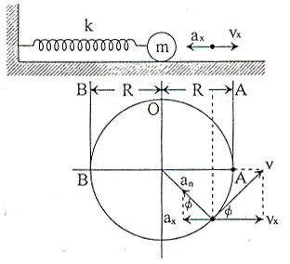
（1）$\left\{\begin{matrix}\text{速率}:V_{x}=V⋅\text{cos}φ\begin{matrix} & \end{matrix} \\ \text{加速率}:a_{x}=a_{n}⋅\text{sin}φ\end{matrix}\right.$
（2）$\text{週期}:T=2π⋅\sqrt{\frac{m}{k}}$
（3）$\text{最大速率}:{\left(V_{x}\right)}_{\text{max}}=\frac{2π⋅R}{T}$
（4）$\text{最大加速率}:{\left(a_{x}\right)}_{\text{max}}=a_{n}=\frac{{\left(V_{x}\right)}_{{\text{max}}^{2}}}{R}=\frac{4π^{2}⋅R}{T^{2}}$
【試題解析】：$\left(B\right)O$ （1）由題圖得知，簡諧運動：$\left\{\begin{matrix}\text{週期}−T=6\text{.}0−2\text{.}0=4\text{.}0\text{sec} \\ \text{最大速率}−{\left(V_{X}\right)}_{\text{max}}=8\text{cm}\text{/sec}\end{matrix}\right.$
（2）依 ${\left(V_{x}\right)}_{\text{max}}=\frac{2πR}{T}$ $8=\frac{2π⋅R}{4\text{.}0}$，$R=$$\frac{\text{16}}{π}\text{cm}$

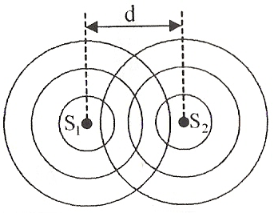
19.右圖中$S_{1}$及$S_{2}$為水波槽中的兩點波源，假設兩點波源所產生的水波
波長為$λ$，且兩波源距離$d=3\frac{1}{2}λ$。當兩點波源做同相振動（即兩
波源同時產生波峰、同時產生波谷）時，水波槽中的干涉情形，經
由光源投射在白紙上，可以觀察到的現象應為哪一個選項?
（A） （B） （C）
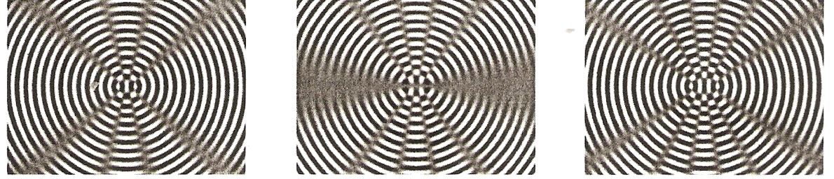

（D） （E）
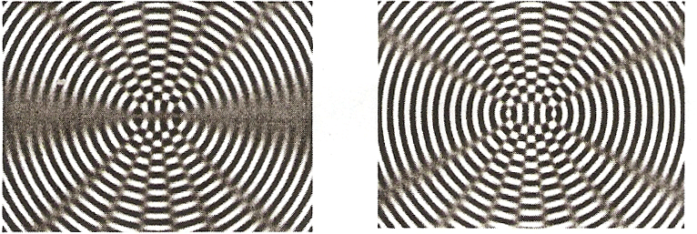

【參考答案】：（D）
【考題難度】：★★★
【命題出處】：選修物理（上）－第一章 波 動
【解題策略】：水波的干涉：
（1）在水波槽裡，利用兩個點波源產生同相、同頻率的圓形波，水波重疊後，將造
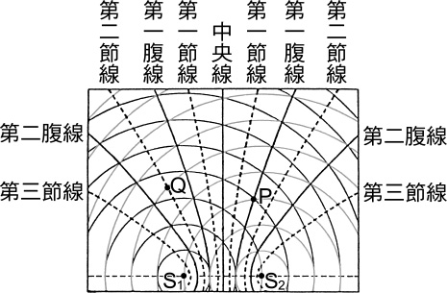
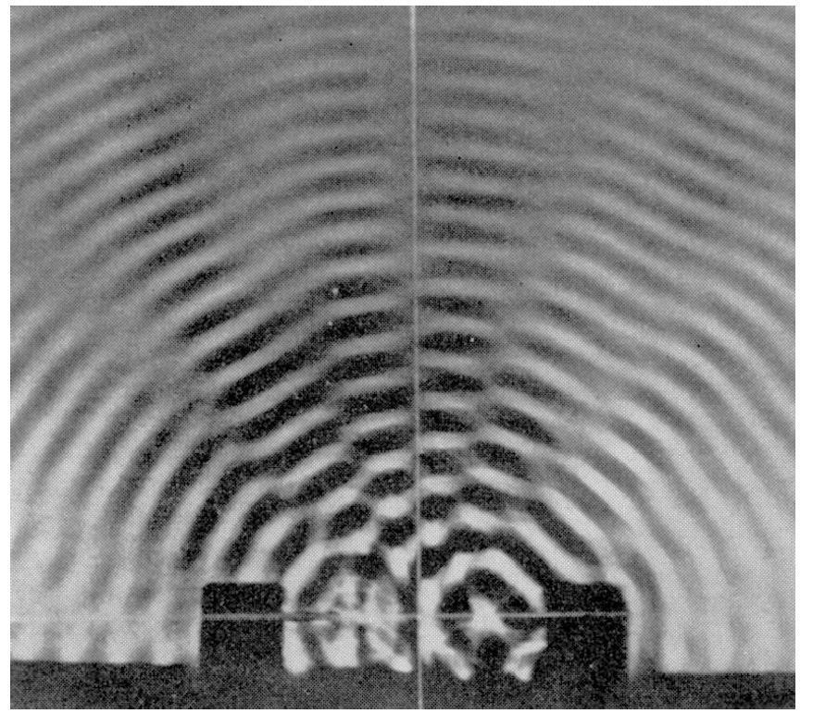
成一明顯的干涉圖樣，如下圖（a）所示。

(a) (b)
（2）干涉圖樣中，亮區代表合成波的波峰，暗區代表波谷；灰白區域則為波峰與波
谷的交會處，此區的水面接近平坦。
【試題解析】：$\left(D\right)O$ 依水波同相振動，產生干涉：
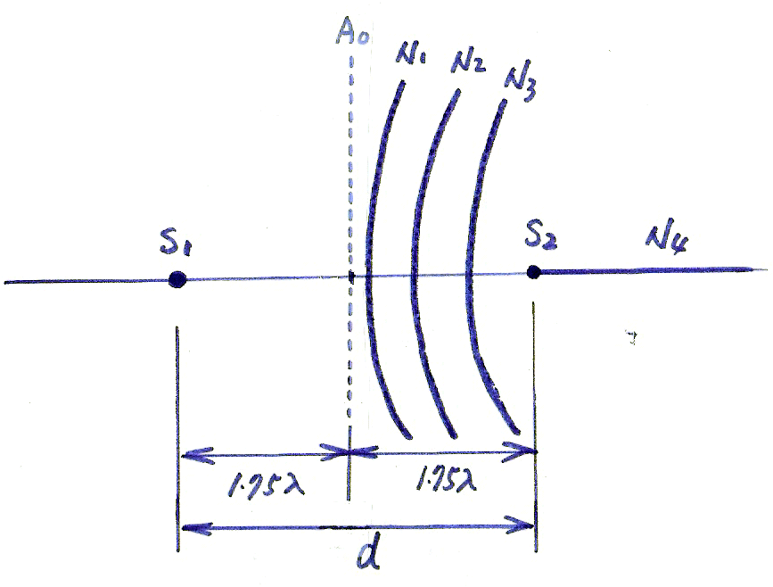
（1）取 $\frac{d}{2}=\frac{3\text{.}5λ}{2}=1\text{.}\text{75}λ$
（2）節線條數－$\left\{\begin{matrix}1\text{.}\text{75}λ−0\text{.}\text{25}λ=1\text{.}5λ⋅⋅⋅⋅⋅N_{1}\left(\text{第一條節線}\right) \\ \frac{1\text{.}5λ}{0\text{.}5λ}=3⋅⋅⋅⋅⋅⋅⋅⋅N_{2},N_{3},N_{4}\left(\text{計三條節線}\right)\end{matrix}\right.$
∴總計有節線4條，包括波源外側的直線（射線）。
（3）繪得干涉節線分布圖樣，如左圖所示。

20.$X$射線管中電子的加速電壓為$V$時，加速後電子的物質波波長為$λ$，而所放射出的$X$射線最短波
長為$λ^{'}$；若加速電壓改為$4V$時，則加速後電子的物質波波長與$X$射線的最短波長分別為何?
（A）$λ$、$λ^{'}$ （B）$\frac{λ}{2}$、$\frac{λ^{'}}{2}$ （C）$\frac{λ}{4}$、$\frac{λ^{'}}{4}$ （D）$\frac{λ}{4}$、$\frac{λ^{'}}{2}$ （E）$\frac{λ}{2}$、$\frac{λ^{'}}{4}$。
【參考答案】：（E）
【考題難度】：★★★
【命題出處】：選修物理（下）－第十章 近代物理學的簡介
【解題策略】：（1）德布羅依的物質波理論：
$λ=\frac{h}{P}=\frac{h}{\text{mV}}=\frac{h}{\sqrt{2{\text{mE}}_{K}}}$$\left\{\begin{matrix}λ:\text{物質波波長} \\ P:\text{粒子的動量} \\ E_{K}:\text{粒子的動能}\end{matrix}\right.$
質量$m$，帶電量$q$的粒子經電位差（$V$）加速後－
$λ=$$\frac{h}{\sqrt{2\text{mqV}}}$$\left\{\begin{matrix}\left(1\right)\text{若為電子粒子}\vec{m_{e}=9\text{.}1×{\text{10}}^{−\text{31}}\text{kg}}λ≈\frac{\text{12}\text{.}3}{\sqrt{V}}(\overset{0}{A})\begin{matrix} & \end{matrix} \\ \left(2\right)\text{若為質子粒子}\vec{m_{P}=2\text{.}\text{67}×{\text{10}}^{−\text{27}}\text{kg}}λ≈\frac{0\text{.}\text{287}}{\sqrt{V}}\left(\overset{0}{A}\right)\end{matrix}\right.$
（2）電磁波能量式：
$E={\text{mC}}^{2}=hν=\frac{\text{hC}}{λ}\left(J\right)$ 或 $E=\frac{\text{12400}}{λ\left(\overset{0}{A}\right)}\left(\text{eV}\right)$
【試題解析】：$\left(E\right)O$ （1）依 $λ=\frac{h}{P}=\frac{h}{\sqrt{2{\text{mE}}_{K}}}$$\vec{E_{K}=\text{eV}}λ=\frac{h}{\sqrt{2m⋅\text{eV}}}$$\vec{h,m,e=\text{const}\text{.}}$$λ∝\frac{1}{\sqrt{V}}$
∴ $\left\{\begin{matrix}V→4V \\ λ→\frac{1}{2}λ\end{matrix}\right.$
（2）當電子進行完全制動輻射，散發出的$X$射線波長為最短。
依 $E=\frac{\text{hC}}{λ}$$\vec{E=\text{eV}}\text{eV}=\frac{\text{hC}}{λ^{'}}$$\vec{e,h,C=\text{const}\text{.}}$$λ^{'}∝\frac{1}{V}$
∴ $\left\{\begin{matrix}V→4V \\ λ^{'}→\frac{1}{4}λ^{'}\end{matrix}\right.$

二、多選題：
21.一物體在光滑水平面上以固定速度向東運動，在時間$t=0$時施ㄧ方向向西的定力作用在該物體
上，以$t=0$時物體的位置為坐標原點，並以向東為$+x$軸方向，則物體的位置與時間的關係如右
圖所示。已知物體的質量為$2\text{.}0\text{kg}$，且$t=5\text{.}0\text{sec}$時物體恰靜止，則下列敘述何者正確?
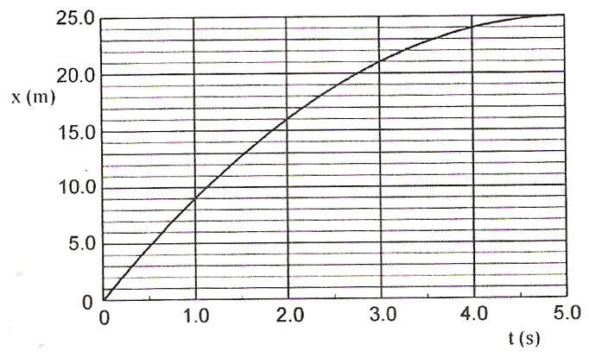
（A）物體的加速度量值為$2\text{.}0\frac{m}{{\text{sec}}^{2}}$
（B）物體在$t=0$時的動能為$\text{20}J$
（C）定力在$t=0$至$t=5\text{.}0\text{sec}$的時間內對物體
所做的功為$−\text{50}J$
（D）定力在$t=0$至$t=2\text{.}0\text{sec}$的時間內對物體
所做的平均功率為$−\text{24}W$
（E）定力在$t=3\text{.}0\text{sec}$的時刻對物體所做的瞬
時功率為$−\text{16}W$。
【參考答案】：（A）（E）
【考題難度】：★★★
【命題出處】：物質科學物理篇（上）－第一章 直線運動、第八章 功與動能
【解題策略】：（1）等加速度運動：位置─速度─加速度之函數關係
$x\left(t\right)={\text{ax}}^{2}+\text{bt}+c\vec{\text{微分}}V\left(t\right)=2\text{at}+b$$\vec{\text{微分}}a\left(t\right)=2a=\text{const}\text{.}$
（2）功能原理：合力（$ΣF$）對一物體所作的功，等於此物體動能的變化量（${ΔE}_{K}$）。
$W_{合}=ΣF⋅S={\left(E_{K}\right)}_{f}−{\left(E_{K}\right)}_{i}={ΔE}_{K}$
（3）平均功率：$\overline{P}=\frac{W}{Δt}=\frac{\vec{F}⋅Δ\vec{x}}{Δt}=\vec{F}⋅\vec{V_{\text{av}}}=F⋅V_{\text{av}}⋅\text{cos}θ$$\left\{\begin{matrix}\overline{P}:\text{平均功率}\left(\frac{J}{\text{sec}},\text{Watt}\right) \\ \begin{aligned}W:功\left(J\right)\begin{matrix}\begin{matrix} & \end{matrix} & & & \end{matrix} \\ \vec{V_{\text{av}}}:\text{平均速度}\left(\frac{m}{\text{sec}}\right)\end{aligned} \\ Δt:\text{時距}\left(\text{sec}\right)\begin{matrix} & & & \end{matrix} \\ θ:\vec{F},\vec{V_{\text{av}}}\text{間之夾角}\begin{matrix} & & \end{matrix}\end{matrix}\right.$
（4）瞬時功率：$P\left(t\right)=\frac{\text{dW}}{\text{dt}}=\underset{Δt→0}{\text{lim}}\frac{ΔW}{Δt}=\underset{Δt→0}{\text{lim}}$$\frac{\vec{F}⋅Δ\vec{x}}{Δt}=$$\vec{F}⋅\vec{V}\left(t\right)$$=$$\text{FV}\left(t\right)\text{cos}θ$
【試題解析】：$\left(A\right)O$ （1）令物體運動的位置時間關係為 $x\left(t\right)={\text{ax}}^{2}+\text{bt}⋅⋅⋅\left(a\right)$
由題圖取得（$t$，$x$）$=$ $\left\{\begin{matrix}\left(2\text{.}0\text{sec,}\text{16}\text{.}0m\right) \\ \left(4\text{.}0\text{sec,}\text{24}\text{.}0m\right)\end{matrix}\right.$
代入$\left(a\right)$式，聯立，解得 $\left\{\begin{matrix}a=−1 \\ b=\text{10}\end{matrix}\right.$ ∴ $x\left(t\right)=−x^{2}+\text{10}t$
（2）$x\left(t\right)=−x^{2}+\text{10}t$$\vec{\text{微分}}V\left(t\right)=−2t+\text{10}$$\vec{\text{微分}}a\left(t\right)=−2=\text{const}\text{.}$
∴物體的運動加速度量值為$2\text{.}0\frac{m}{{\text{sec}}^{2}}$
$\begin{aligned}\left(B\right)×\left(C\right)×\end{aligned}$ （3）由 $\left\{\begin{matrix}V\left(0\right)=\text{10}\frac{m}{\text{sec}} \\ V\left(5\right)=0\frac{m}{\text{sec}}\end{matrix}\right.$$\vec{\text{動能}:E_{K}=\frac{1}{2}{\text{mV}}^{2}}\left\{\begin{matrix}{\left(E_{K}\right)}_{0\text{sec}}=\frac{1}{2}⋅2\text{.}0⋅{\text{10}}^{2}=\text{100}J \\ {\left(E_{K}\right)}_{5\text{sec}}=0J\begin{matrix}\begin{matrix} & \end{matrix} & & & \end{matrix}\end{matrix}\right.$
依 $W_{合}=ΣF⋅S={ΔE}_{K}$ $W_{合}=0−\text{100}=−\text{100}J$
$\left(D\right)×$ （4）由$\left\{\begin{matrix}\left(2\text{.}0\text{sec,}\text{16}\text{.}0m\right) \\ \left(0\text{.}0\text{sec,}0\text{.}0m\right)\end{matrix}\right.$$\vec{\left\{\begin{matrix}Δx=x_{f}−x_{i} \\ V_{\text{av}}=\frac{Δx}{Δt}\begin{matrix} & \end{matrix}\end{matrix}\right.}\left\{\begin{matrix}Δx=\text{16}\text{.}0−0\text{.}0=\text{16}\text{.}0m \\ V_{\text{av}}=\frac{\text{16}\text{.}0}{2\text{.}0}=8\text{.}0\frac{m}{\text{sec}}\begin{matrix} & \end{matrix}\end{matrix}\right.$
又 $ΣF=\text{ma}$ $F=(−2\text{.}0)×2=−4\text{.}0N$
依 $\overline{P}=F⋅V_{\text{av}}⋅\text{cos}θ$ ${\overline{P}}_{0\text{\sim }2\text{sec}}=4\text{.}0×8\text{.}0×\text{cos}{\text{180}}^{0}=−\text{32}W$
$\left(E\right)O$ （5）由 $V\left(3\right)=−6+\text{10}=4\frac{m}{\text{sec}}$
依 $P=F⋅V⋅\text{cos}θ$ $P_{3\text{sec}}=4\text{.}0×4×\text{cos}{\text{180}}^{0}=−\text{16}W$

22.光滑平面上有一質點$A$，以$2\text{.}0×{\text{10}}^{3}\frac{m}{\text{sec}}$的速率撞上另一靜止質點$B$，碰撞後兩質點的運動方向與
質點$A$原前進方向夾角${\text{37}}^{0}$與${\text{53}}^{0}$，如右圖所示。已知$A$、$B$兩質點的質量分別為$\text{20}g$、$\text{30}g$，則
下列敘述哪些是正確的?
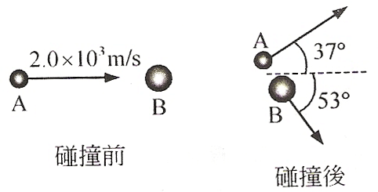
（A）碰撞後質點$A$的速率為$1\text{.}2×{\text{10}}^{3}\frac{m}{\text{sec}}$
（B）碰撞後質點$B$的速率為$8\text{.}0×{\text{10}}^{2}\frac{m}{\text{sec}}$
（C）碰撞後兩質點的質心速度量值為$2\text{.}0×{\text{10}}^{3}\frac{m}{\text{sec}}$
（D）質點$A$所受的衝量量值為$\text{24}N−\text{sec}$
（E）兩質點的碰撞為彈性碰撞。
【參考答案】：（B）（D）
【考題難度】：★★★
【命題出處】：物質科學物理篇（下）－第九章 位能與能量守恆定律、第十章 碰 撞
【解題策略】：（1）質心運動：
質心速度（$\vec{V_{C}}$）－$\vec{V_{C}}=\frac{m_{1}\vec{V_{1}}+m_{2}\vec{V_{2}}}{m_{1}+m_{2}}$
系統不受外力作用，質心$\left\{\begin{matrix}\text{靜者恆靜}\begin{matrix}\begin{matrix} & & & \end{matrix} & & & \end{matrix} \\ \text{動者恆作等速度運動},\vec{V_{C}}=\text{const}\text{.}\end{matrix}\right.$。
（2）動量守恆定律：
系統所受合外力為零時，系統的總動量將保持不變，此稱為動量守恆定律。
$\vec{F}=\underset{Δt→0}{\text{lim}}\frac{Δ\vec{P}}{Δt}=\frac{d\vec{P}}{\text{dt}}=\vec{P^{'}}\left(t\right)\vec{當Σ\vec{F}=0}\vec{P}\left(t\right)=\text{const}\text{.}$
【試題解析】：$\begin{aligned}\left(A\right)×\left(B\right)O\end{aligned}$ （1）取（$A+B$）為一系統：
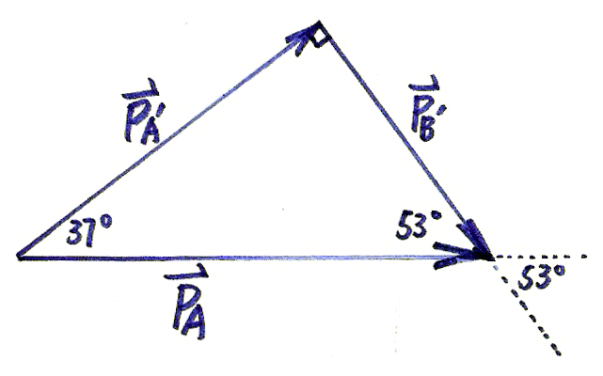
∵ $Σ\vec{F}=0$
∴ $Σ\vec{P}=0$$⇔\vec{P_{A}}=\vec{P_{A}^{'}}+\vec{P_{B}^{'}}$$\vec{\text{繪製向}\text{量圖},\text{右圖}}$
又 $P=m⋅V$ $P_{A}=0\text{.}\text{02}×\text{2000}=\text{40}\text{kg}⋅\frac{m}{\text{sec}}$
∴ $\left\{\begin{matrix}P_{A}^{'}=P_{A}×\text{cos}{\text{37}}^{0}=\text{32}\text{kg}⋅\frac{m}{\text{sec}} \\ P_{B}^{'}=P_{A}×\text{sin}{\text{37}}^{0}=\text{24}\text{kg}⋅\frac{m}{\text{sec}}\end{matrix}\vec{\text{速率}}\left\{\begin{matrix}V_{A}^{'}=\frac{\text{32}}{0\text{.}\text{02}}=\text{1600}\frac{m}{\text{sec}} \\ V_{B}^{'}=\frac{\text{24}}{0\text{.}\text{03}}=\text{800}\frac{m}{\text{sec}}\end{matrix}\right.\right.$
$\left(C\right)×$ （2）承（1），系統不受外力作用，質心動者恆做等速度運動。
依 $\vec{V_{C}}=\frac{m_{1}\vec{V_{1}}+m_{2}\vec{V_{2}}}{m_{1}+m_{2}}$ $\vec{V_{C}}=\frac{0\text{.}\text{02}×\text{2000}\vec{i}}{0\text{.}\text{02}+0\text{.}\text{03}}=\text{800}\vec{i}\vec{\text{量值}}V_{C}=\text{800}\frac{m}{\text{sec}}$
$\left(D\right)O$ （3）依 $\vec{J}=Δ\overline{P}$ 且 $\vec{J_{A}}=−\vec{J_{B}}$$⇔Δ\vec{P_{A}}=−Δ\vec{P_{B}}$$\vec{\text{量值}}$$\left|\vec{J_{A}}\right|=\left|−Δ\vec{P_{B}}\right|$
∴ $\left|\vec{J_{A}}\right|=\text{24}N⋅\text{sec}$

$\left(E\right)×$ （4）比較碰撞前、後系統之總動能：
${\left(E_{K}\right)}_{i}=\frac{1}{2}×0\text{.}\text{02}×(\text{2000})^{2}=\text{40000}J$
${\left(E_{K}\right)}_{f}=\frac{1}{2}×0\text{.}\text{02}×(\text{1600})^{2}+\frac{1}{2}×0\text{.}\text{03}×{\left(\text{800}\right)}^{2}=\text{35200}J$
∴ ${\left(E_{K}\right)}_{i}≠{\left(E_{K}\right)}_{f}$，系統為非彈性碰撞。

23.在近代科技的領域中，下列敘述何者正確?
（A）耳溫槍是利用測溫槍口與耳膜快速達到熱平衡的原理設計而成的
（B）極光的產生與電漿的發光原理有關
（C）奈米材料愈小，材料表面的原子數佔總原子數的比例就會愈大
（D）發光二極體（$\text{LED}$）內的帶負電的電子及帶正電的電洞成對結合後，才有可能發光
（E）單獨做二極體極性測試時，應該將三用電錶的開關轉至$\text{DCV}$檔位測量二極體的偏壓。
【參考答案】：（B）（C）（D）
【考題難度】：★★
【命題出處】：選修物理（下）－第十三章 現代科技簡介
【解題策略】：近代科技的產品甚多，包括雷射、半導體、電晶體、超導體、液晶、電漿、奈米科
技、超聲波掃描成像術、核磁共振造影……。
【試題解析】：$\left(A\right)×$ （1）耳溫槍是利用「黑體輻射」的原理設計製作而成，即測量「耳膜的熱
輻射強度」，便可得知耳膜的溫度。
$\left(E\right)×$ （2）單獨做二極體極性測試時，應該將三用電錶的開關轉至「$Ω$（歐姆）」
檔位，測量二極體的電阻大小。

24.右圖（a）所示為光電效應實驗裝置示意圖，以不同頻率的光照射一固定金屬板$P$，所得截止電壓
$V_{S}$與照射光頻率$f$的關係如右圖（b）所示，則對此實驗的敘述下列何者正確?
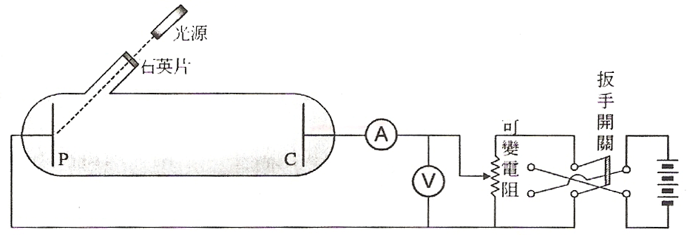
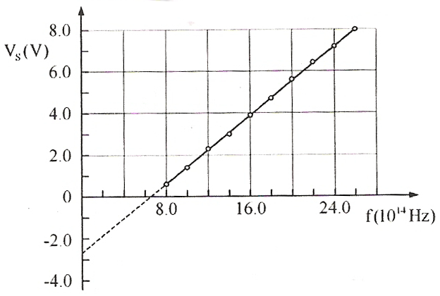

（a） （b）
（A）從安培計的讀數，可以測得從金屬板$P$每秒逸出的光電子數目
（B）可變電阻的滑動接點往下，伏特計的讀數會增大
（C）欲測得截止電壓，需將扳手開關扳至左邊與左邊的接點連接
（D）金屬板$P$的功函數大約為$6\text{.}5\text{eV}$
（E）若以$\text{16}\text{.}0×{\text{10}}^{\text{14}}\text{Hz}$的光照射實驗中的金屬板，則光電子的最大動能大約為$3\text{.}9\text{eV}$。
【參考答案】：（C）（E）
【考題難度】：★★
【命題出處】：選修物理（下）－第十章 近代物理學的簡介
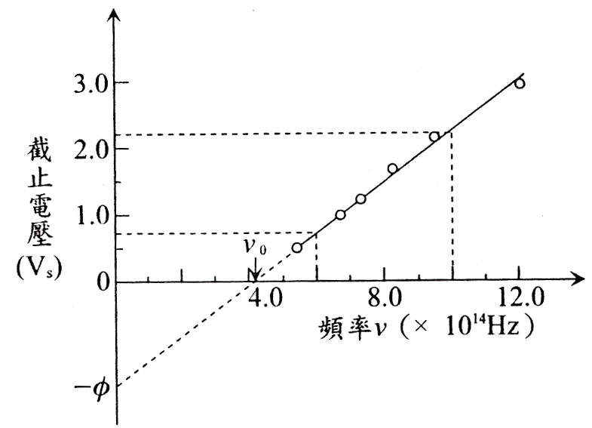
【解題策略】：光電效應：
（1）裝置──
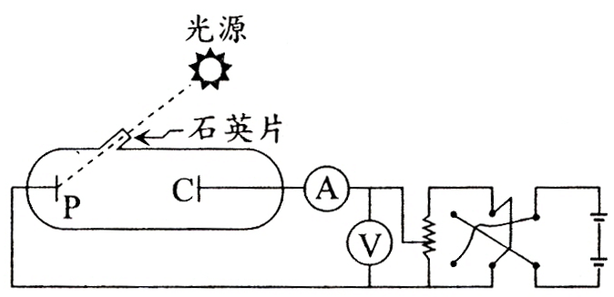

（2）原理──$V_{S}=$$\frac{h}{e}(ν−ν_{0})$$\left\{\begin{matrix}v:\text{入射光子的頻率}\left(\text{Hz}\right)\begin{matrix} & & \end{matrix} \\ v_{0}:\text{激發光電子的低限頻率}\left(\text{Hz}\right)\end{matrix}\right.$
（3）$V_{S}−ν$函數圖－
直線斜率的實驗值即可得$\frac{h}{e}$，如$e$之值已知，則可由此得$h$之值。
直線在$V_{S}$軸上的截距為$−φ$，可決定$P$板（即發射板）的功函數$eφ$。
直線和$ν$軸的交點可決定金屬的低限頻率$ν_{0}$。
【試題解析】：$\left(A\right)×$ （1）由安培計顯示的數值，可推算得每秒從$P$板「到達」$C$板的光電子數
目，而從$P$板每秒「逸出」的光電子數目未必都可以到達$C$板。
$\left(B\right)×$ （2）滑動可變電阻器的接頭：
若接頭在最上端，則伏特計的讀數等於電池組的端電壓，為伏特計
讀數的最大值。
若接頭在最下端，則伏特計的讀數等於0。
由〜，得知接頭由上往下移，伏特計的讀數逐漸變小。

$\left(C\right)O$ （3）測定「光電效應」的實驗裝置：
扳手開關往$A$切，則$R$上端接在$A$處，為負極；$R$下端接在$D$處，
為正極，如下圖（b）所示。
測定「截止電壓」的實驗裝置：$V_{P}>V_{C}$
扳手開關往$B$（右邊）切，則$R$上端接在$B$處，為正極；$R$下端接
在$C$處，為負極，如下圖（c）所示。
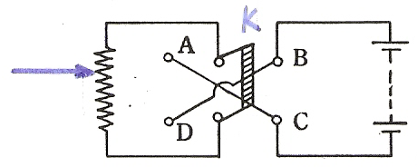
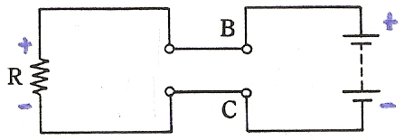
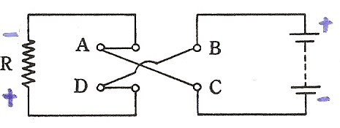

（a） （b） （c）
$\left(D\right)×$ （4）依 $V_{S}=$$\frac{h}{e}(ν−ν_{0})$$\vec{ν=0:{\text{eV}}_{S}=−{hν}_{0}=−W}$由題圖取得 $W≈2\text{.}7\text{eV}$
$\left(E\right)O$ （5）依 $c=λ⋅f$$\vec{f=\text{16}\text{.}0×{\text{10}}^{\text{14}}\text{Hz}}λ_{0}=\frac{3\text{.}0×{\text{10}}^{8}}{\text{16}\text{.}0×{\text{10}}^{\text{14}}}=1\text{.}\text{88}×{\text{10}}^{−7}m=\text{1880}\overset{0}{A}$
又 $E=\frac{\text{12400}}{λ\left(\overset{0}{A}\right)}\text{eV}$ $E_{\text{入射光}}=\frac{\text{12400}}{\text{1880}}=6\text{.}6\text{eV}$
依 $E_{\text{入射光}}=W+K_{\text{max}}$$\vec{承\left(4\right)}$$6\text{.}6=2\text{.}7+K_{\text{max}}$，$K_{\text{max}}=3\text{.}9\text{eV}$

第貳部份：非選擇題
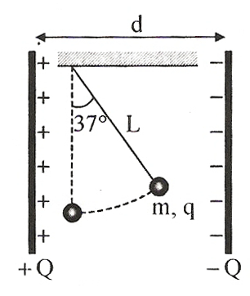
一、質量為$m$、帶電量為$q$($q>0$)的帶電小球，以長度$L$的絕緣細線懸吊於
垂直水平面的兩平板之間。兩平行板間隔為$d$，且分別接於電池的正、
負極，使得兩平板分別儲存$+Q$、$−Q$的電量，如右圖所示。小球平衡時
，細線與鉛垂方向成${\text{37}}^{0}$，此時將小球移至最低點，然後將小球由靜止釋
放。
（1）兩平行板間為一均勻電場，此電場量值為何?（2分）
（2）此平行板可視為一電容器，其電容值為何?（2分）
（3）將小球由平衡位置移至最低點，至少需做功若干?（3分）
（4）小球由最低點靜止釋放後，小球上升的最大鉛直高度為何?（3分）
（以上答案以重力加速度$g$及$m$、$q$、$Q$、$d$、$L$等表示）
【參考答案】：（1）$\frac{3\text{mg}}{4q}$；（2）$\frac{4\text{Qq}}{3\text{mgd}}$；（3）$\frac{1}{4}\text{mgL}$；（4）$\frac{\text{18}}{\text{25}}L$
【考題難度】：★★★
【命題出處】：選修物理（上）－第六章 靜 電
【解題策略】：（1）靜力平衡： $\left\{\begin{matrix}\text{移動平衡}⇔\text{不移動}⇔ΣF=0⇔\left\{\begin{matrix}{ΣF}_{x}=0 \\ {ΣF}_{y}=0\end{matrix}\right. \\ \text{轉動平衡}⇔\text{不轉動}⇔ΣL=0⇔L_{順}=L_{逆}\end{matrix}\right.$
（2）電容器：$C=\frac{Q}{V}=\frac{ε⋅A}{d}$$\left\{\begin{matrix}C:\text{電容}\left(\frac{\text{庫侖}}{\text{伏特}}=\text{法拉}\right) \\ Q:\text{電量}\left(\text{庫侖}\right)\begin{matrix} & & \end{matrix} \\ V:\text{電位}\left(\text{伏特}\right)\begin{matrix} & & \end{matrix} \\ A:\text{電板面積}\left(m^{2}\right)\begin{matrix} & \end{matrix} \\ \begin{aligned}d:\text{平行電板板距}\left(m\right) \\ ε_{0}:\text{真空中的電容率}\end{aligned}\end{matrix}\right.$
（3）帶異性電荷平行板內之均勻電場強度：
$E=\frac{V}{d}$ $\left\{\begin{matrix}E:\text{電場強度}\left(N/C\right)\begin{matrix} & & & \end{matrix} \\ V:\text{兩平行板間之間電位差}\left(V\right) \\ d:\text{平行板的間距}\left(m\right)\begin{matrix} & & & \end{matrix}\end{matrix}\right.$
（4）廣義功能原理：
合力（$ΣF$）對一物體所作的功，等於此物體能量的變化量（${ΔE}_{T}$）。
$W_{合}=ΣF⋅S={\left(E_{T}\right)}_{f}−{\left(E_{T}\right)}_{i}={ΔE}_{T}$
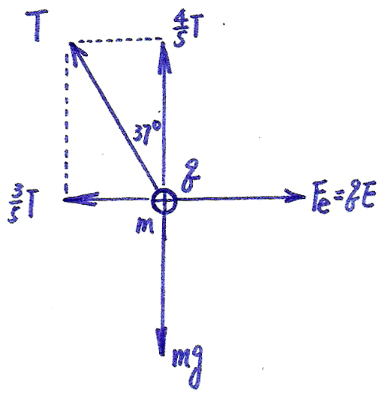
【試題解析】：（1）取帶電小球為隔離體圖：如右圖（a）所示
依 $ΣF=0$ $\left\{\begin{matrix}X−\frac{3}{5}T=\text{qE} \\ Y−\frac{4}{5}T=\text{mg}\end{matrix}\right.\vec{\text{相除}}\frac{3}{4}=\frac{\text{qE}}{\text{mg}}$，$E=$$\frac{3\text{mg}}{4q}$
（2）依 $E=\frac{V}{d}$$\vec{承\left(1\right)}$$\frac{3\text{mg}}{4q}=\frac{V}{d}$，$V=\frac{3\text{mgd}}{q}$
又 $C=\frac{Q}{V}$ $C=\frac{Q}{\left(\frac{3\text{mgd}}{4q}\right)}=\frac{4\text{Qq}}{3\text{mgd}}$ （a）

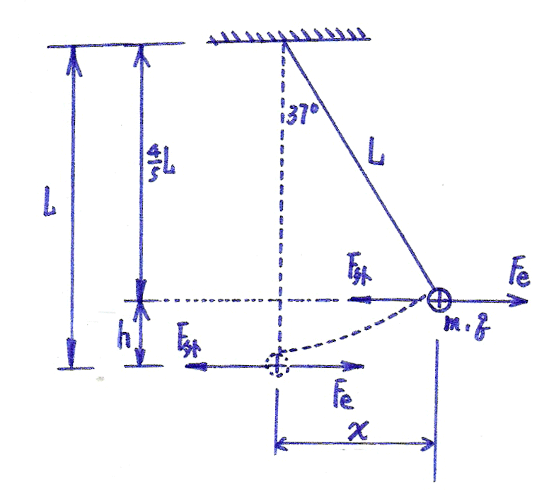
（3）依 $W_{合}=ΣF⋅S={ΔE}_{T}$（定最低點為零位面）
$W_{\text{外力}}+F_{e}⋅x⋅\text{cos}{\text{180}}^{0}=0−\text{mgh}$ 且$\left\{\begin{matrix}x=\frac{3}{5}L\begin{matrix} & & \end{matrix} \\ \begin{aligned}h=\frac{1}{5}L \\ F_{e}=\text{qE}=\frac{3}{4}\text{mg}\end{aligned}\end{matrix}\right.$
∴ $W_{\text{外力}}=$$\frac{1}{4}\text{mgL}$ （b）
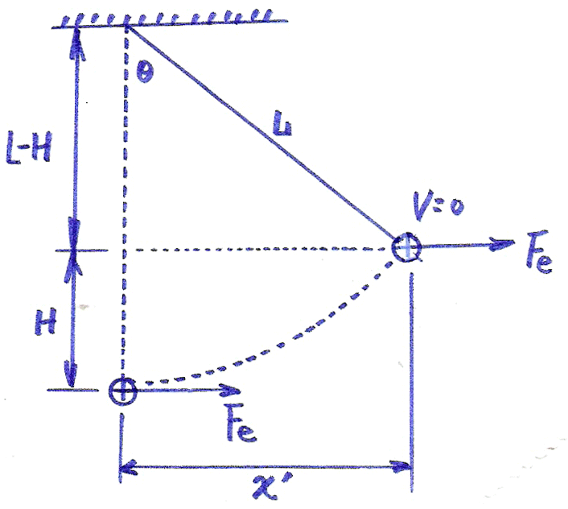
（4）同（3）：如右圖（c）所示
$F_{e}⋅x^{'}⋅\text{cos}0^{0}=\text{mgH}$ 且$\left\{\begin{matrix}x^{'}=\sqrt{L^{2}−{\left(L−H\right)}^{2}} \\ F_{e}=\text{qE}=\frac{3}{4}\text{mg}\begin{matrix} & \end{matrix}\end{matrix}\right.$
∴ $H=$$\frac{\text{18}}{\text{25}}L$

（c）

二、甲、乙二位學生用同一套實驗裝置如下圖（a）所示，先後作「牛頓第二運動定律」實驗。在實
驗過程中，他們依次把滑車上的砝碼移到掛鉤上，二人分別測得滑車加速度$a$與掛鉤及掛鉤上砝
碼的質量$M$的關係，如下圖（b）所示。設滑車、掛鉤及所有砝碼的總質量為$M_{0}$，則滑車與滑
車上砝碼的質量為$M_{0}−M$。
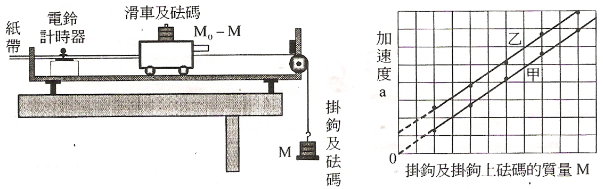

（a） （b）
（1）兩人在實驗過程中，依次把滑車上的砝碼移到掛鉤上的目的為何?
（2）兩人測得的實驗數據之$a−M$關係直線不同，其可能原因為何?
（3）假設滑車與軌道間的動摩擦係數為$μ$，甲、乙兩人做實驗時滑車軌道與水平面間的夾角分
別為$θ_{1}$、$θ_{2}$，試以$μ$、$θ_{1}$、$θ_{2}$及重力加速度$g$，表示甲、乙兩條直線的斜率分別為何?
（4）承（3），根據所得的關係式比較甲、乙兩人所得的直線斜率之大小關係為何?
【參考答案】：詳見解析
【考題難度】：★★★
【命題出處】：物質科學物理篇（上）－實驗六 牛頓第二運動定律實驗
【解題策略】：牛頓第二運動定律（運動定律）：
物體所受外力之合力不為零時，則會沿合力方向產生一個「加速度」，此加速度的
大小和外力的合力成正比，和物體的質量成反比。
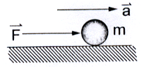
$ΣF=m×a$$\left\{\begin{matrix}F:\text{作用淨外力}(\text{合力})(N) \\ m:\text{物體質量}\left(\text{kg}\right)\begin{matrix} & & \end{matrix} \\ a:\text{加速度}\left(m{\text{/sec}}^{2}\right)\begin{matrix} & \end{matrix}\end{matrix}\right.$
【試題解析】：（1）控制系統的總質量（$M_{0}$）保持不變，以驗證外力（$ΣF$）與加速度（$a$）的
關係。
（2）甲的實驗數據為一「過原點的直線」，表示「滑行軌道的傾斜度適當」。
乙的實驗數據顯示尚未施加外力（$M=0$）時，系統即有加速度（$a$軸截距
$0$），表示「滑行軌道的傾斜度太大」。
（3）甲生實驗：
依 $ΣF=m×a$ $\text{Mg}+\left(M_{0}−M\right)g\text{sin}θ_{1}−μ\left(M_{0}−M\right)g\text{cos}θ_{1}=M_{0}⋅a_{甲}$
又「傾斜度適當」，即 $f_{\text{下滑力}}=f_{K}$，$\left(M_{0}−M\right)g\text{sin}θ_{1}=μ\left(M_{0}−M\right)g\text{cos}θ_{1}$
得 $\text{Mg}=M_{0}⋅a_{甲}$，$a_{甲}=\left(\frac{g}{M_{0}}\right)⋅M$$⇔$$y=a⋅x$
∴ 斜直線斜率 $m_{甲}=\frac{g}{M_{0}}$

乙生實驗：
同理，得 $\text{Mg}+\left(M_{0}−M\right)g\text{sin}θ_{2}−μ\left(M_{0}−M\right)g\text{cos}θ_{2}=M_{0}⋅a_{乙}$
∵ 「傾斜度太大」，即 $f_{\text{下滑力}}>f_{K}$，$\left(M_{0}−M\right)g\text{sin}θ_{2}>μ\left(M_{0}−M\right)g\text{cos}θ_{2}$
∴ $\text{sin}θ_{2}>μ\text{cos}θ_{2}$
又 $a_{乙}=$$\frac{g}{M_{0}}\left[1−\left(\text{sin}θ_{2}−μ\text{cos}θ_{2}\right)\right]⋅M+g(\text{sin}θ_{2}−μ\text{cos}θ_{2})$$⇔$$y=a⋅x$
∴ 斜直線斜率 $m_{乙}$$=\frac{g}{M_{0}}\left[1−\left(\text{sin}θ_{2}−μ\text{cos}θ_{2}\right)\right]$
（4）承（3），比較甲、乙兩生測得之斜率值：
∵ $\text{sin}θ_{2}>μ\text{cos}θ_{2}$
∴ $m_{乙}$$=\frac{g}{M_{0}}\left[1−\left(\text{sin}θ_{2}−μ\text{cos}θ_{2}\right)\right]$$\frac{g}{M_{0}}=m_{甲}$

